ESCRIPTURA EGÍPCIA
Observeu l’escriptura egípcia i després desxifreu el missatge.
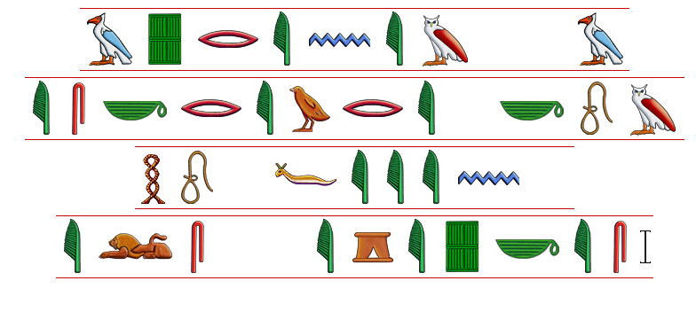
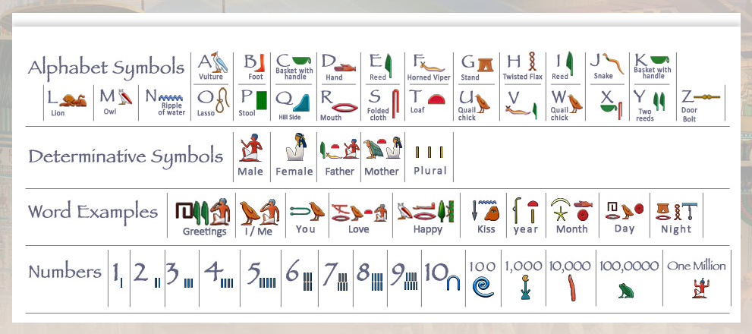
Missatge ( Vigileu amb les vocals e i):

Si voleu practicar i crear els vostres missatges aquí teniu aquesta web:
https://discoveringegypt.com/egyptian-hieroglyphic-writing/hieroglyphic-typewriter/

